Третий межрегиональный фестиваль- конкурс национального танца «СИБИРСКАЯ КАРУСЕЛЬ»

Проходил в г.Новосибирске в апреле 2017 г. наша детская танц.группа «Задоринки» приняли участие в этом фестивале и привезли диплом участника и множество впечатлений и положительных эмоций, впервые участвуя в мероприятии такого масштаба!

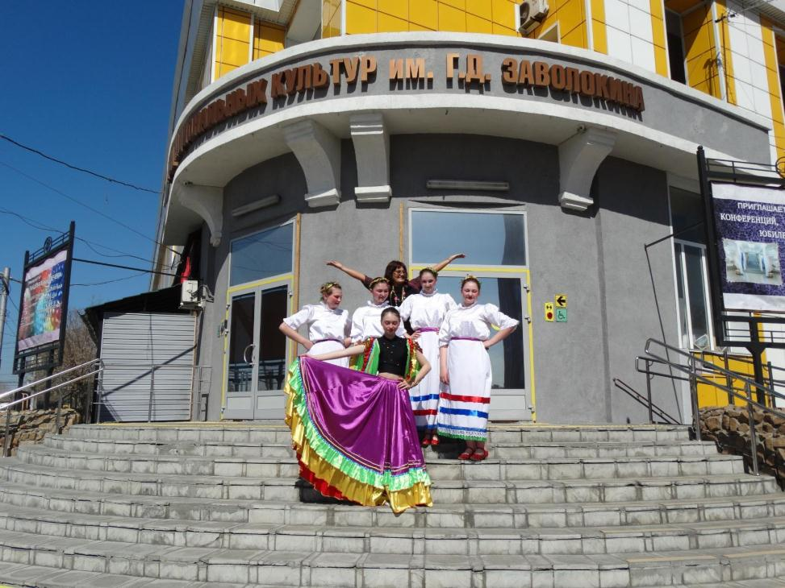

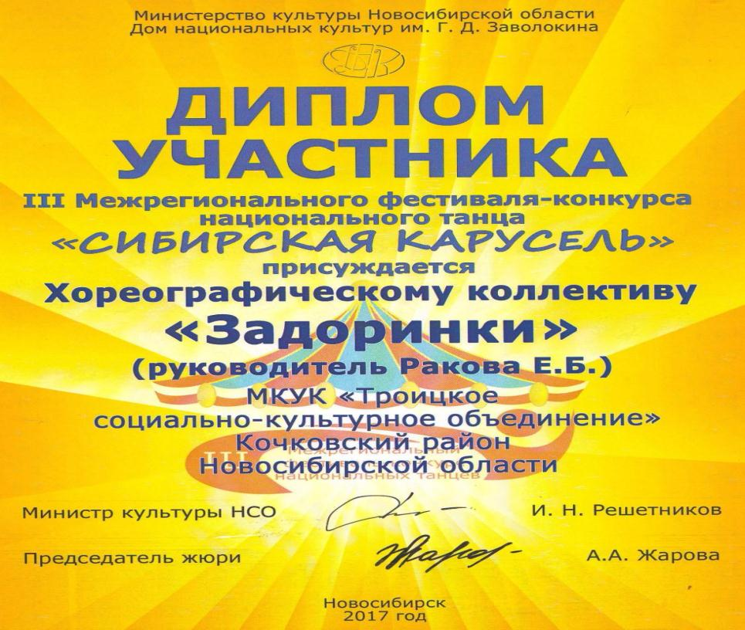

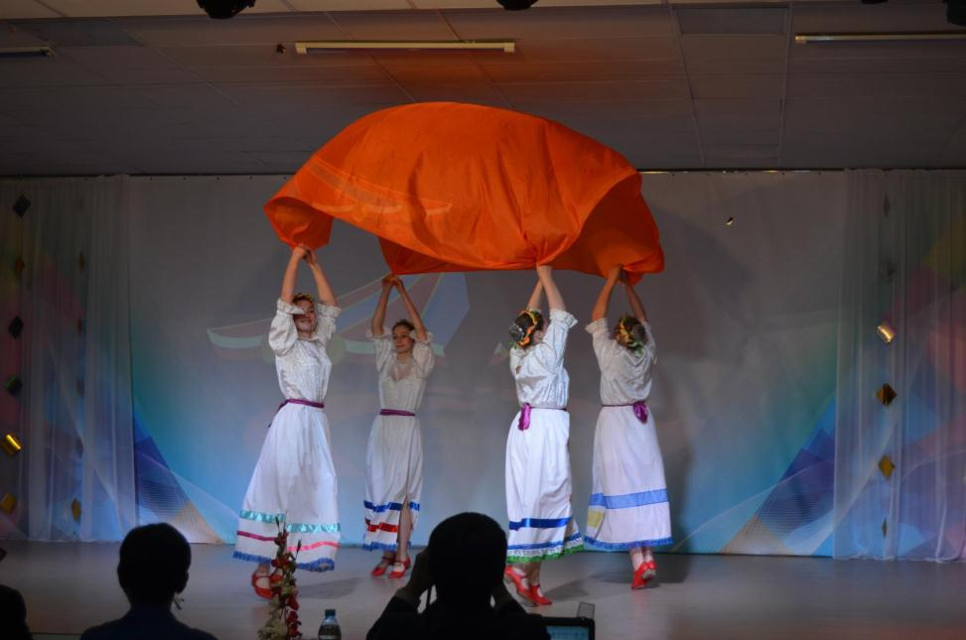

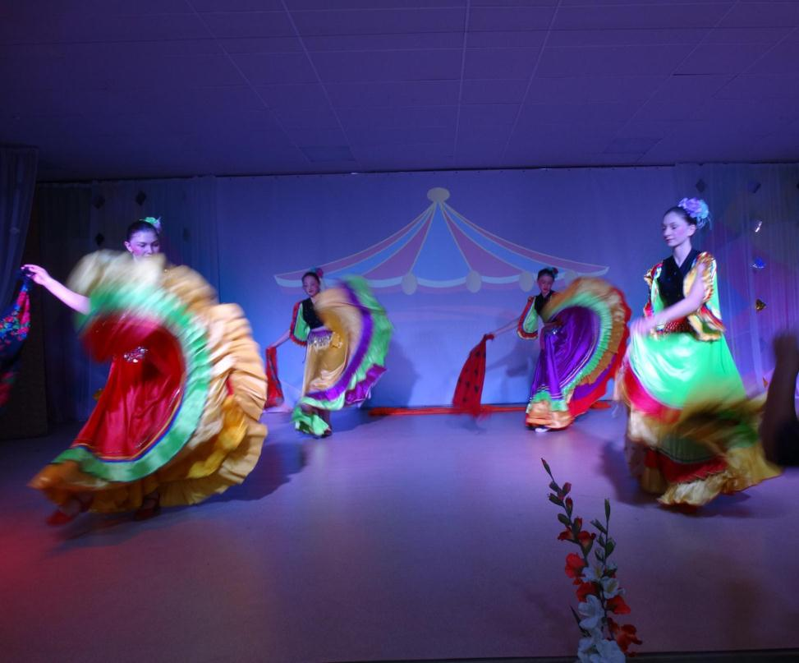

ДЕНЬ ПОБЕДЫ

Утро 9 мая в поселке началось шествием Бессмертного полка, учащиеся школы, учителя с цветами и портретами родных прошли по улицам , закончив свое шествие около памятника погибшим односельчанам где состоялся торжественный митинг , посвященный ДНЮ ПОБЕДЫ, далее все прошли в помещение Дома Культуры на праздничный концерт, организованный силами участников художественной самодеятельности.

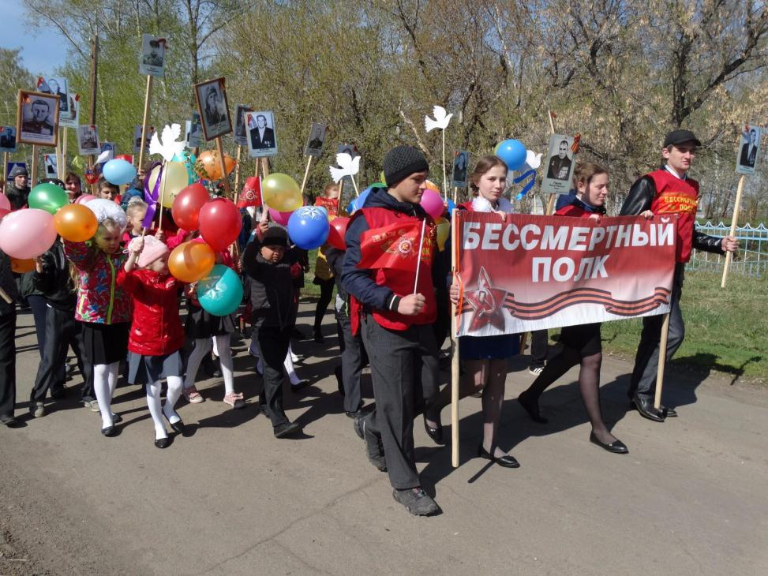

В концерте принимали участие:

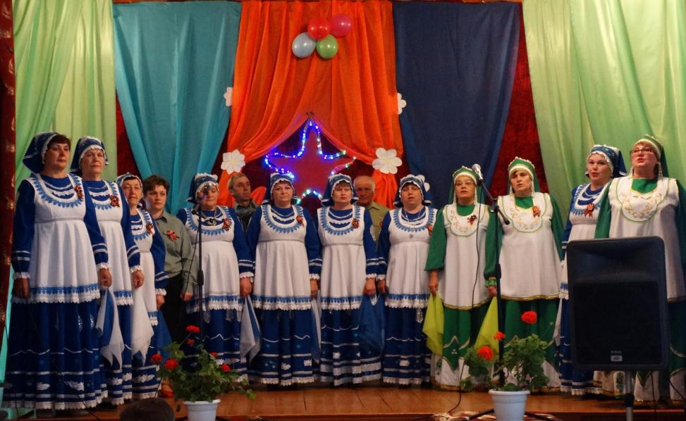Хор русской песни «Тройчане»

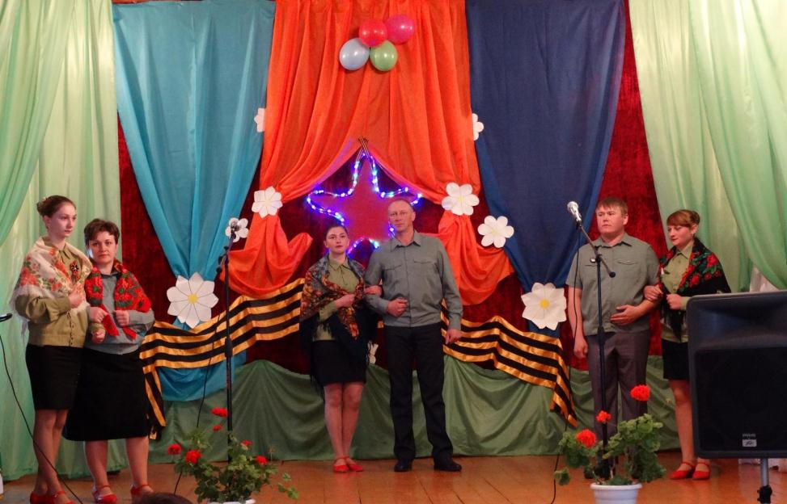

Вокальная группа «Гармония»

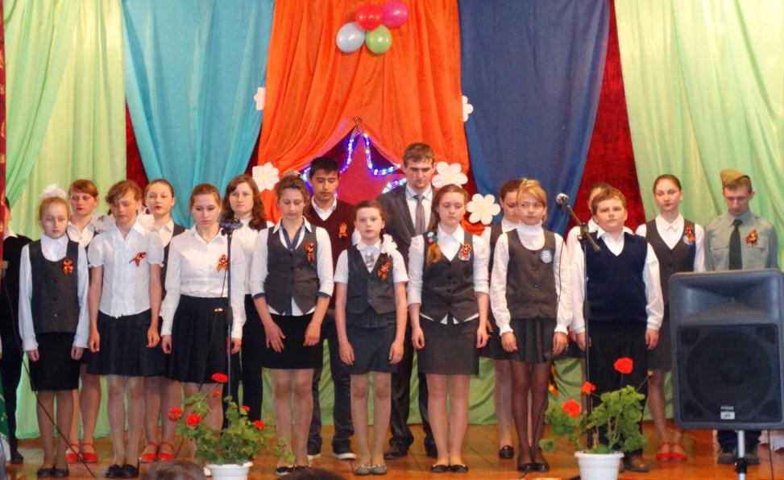

Детский хор

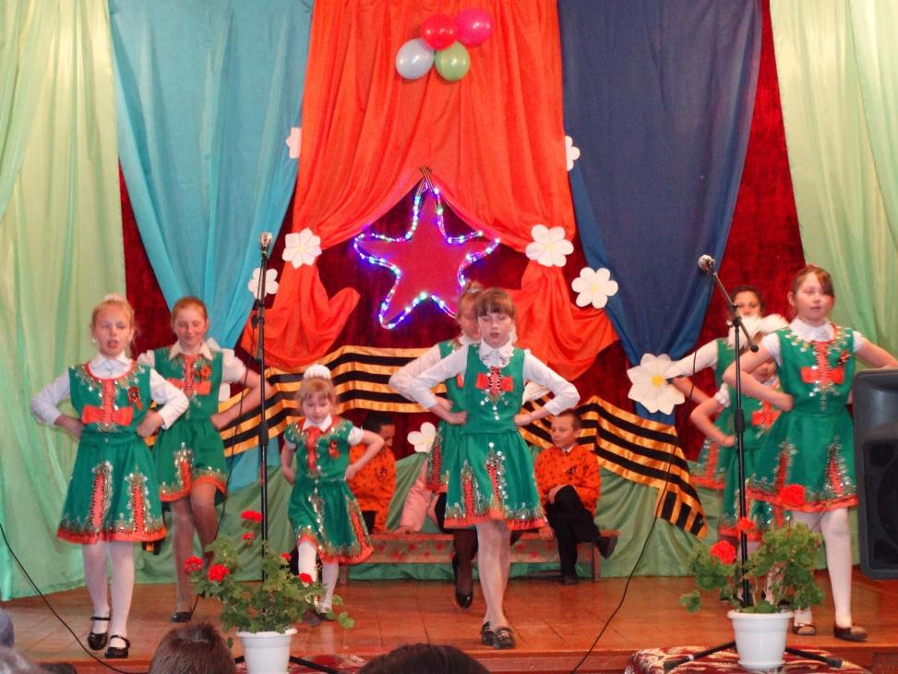

Танц.группа «Колокольчик»

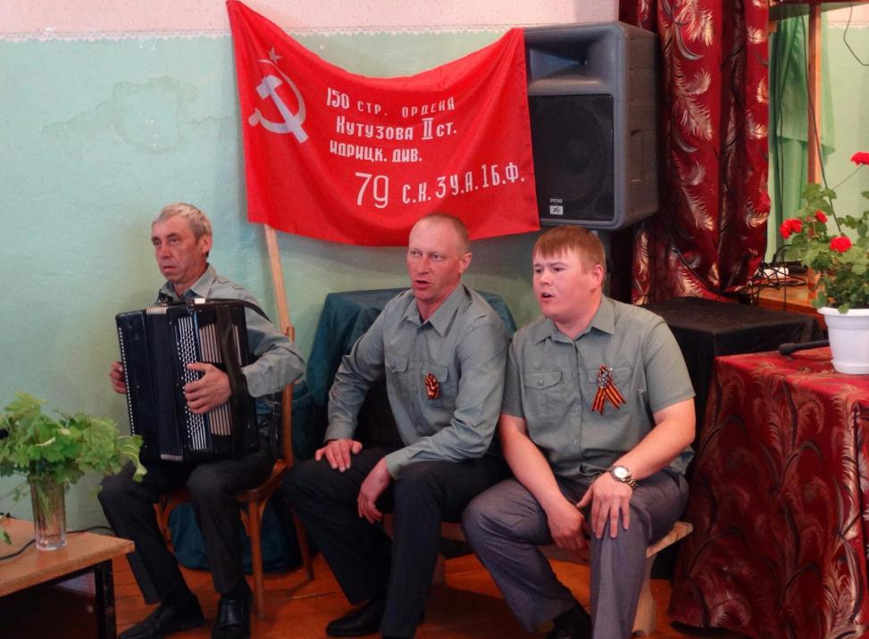

Мужская вок.группа

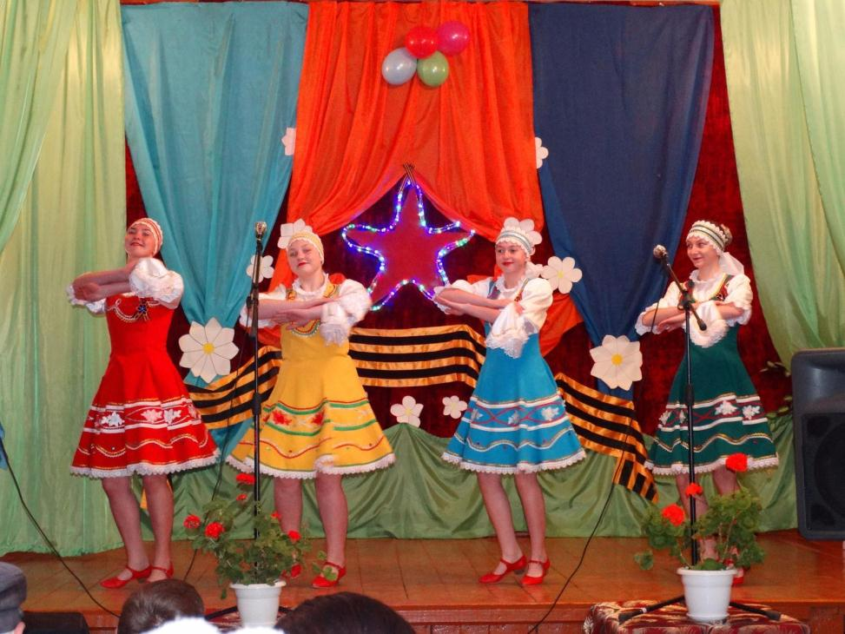

Танц.группа «Задоринки»

И другие…

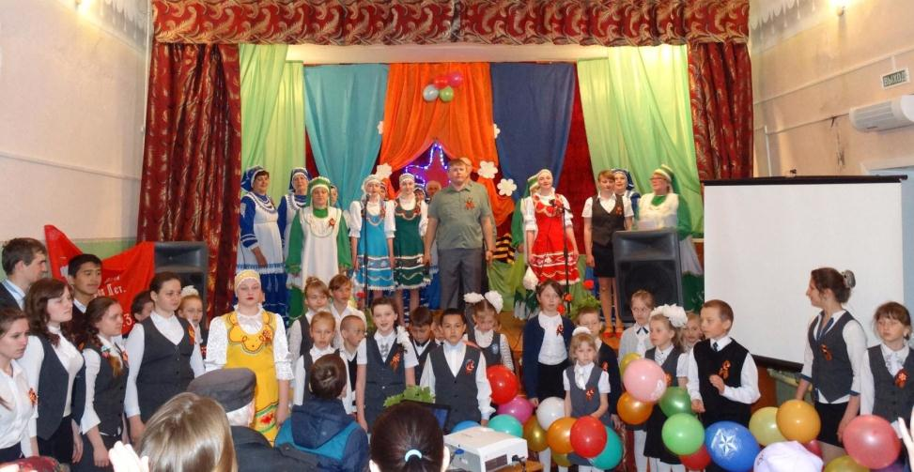

После концерта всех зрителей пригласили отведать фронтовой каши!

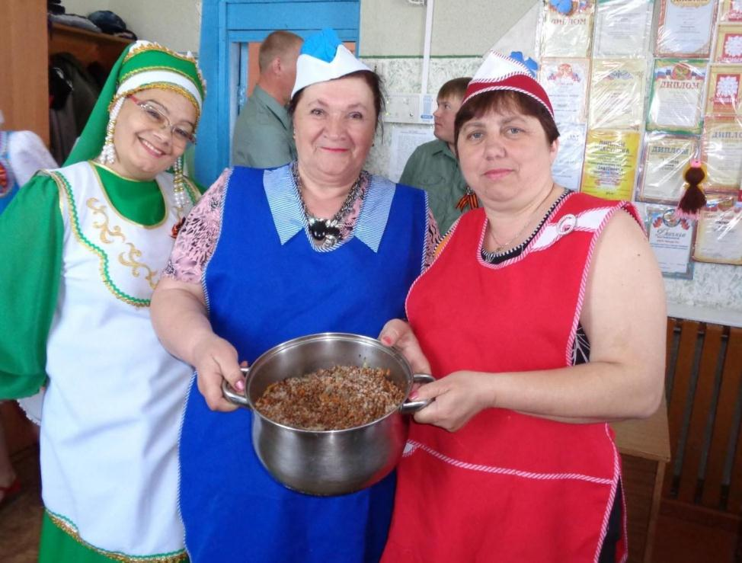

Вручение медалей, посвященных юбилею Новосибирской области

В торжественной обстановке, были вручены медали троичанам, внесшим посильный вклад в становление и развитие Новосибирской области, родного поселка.

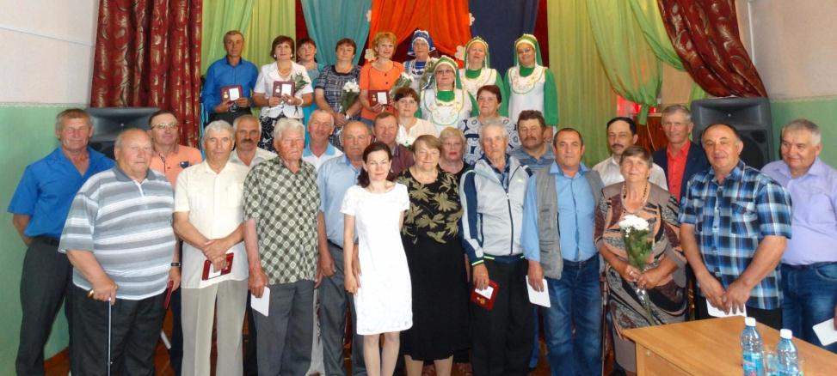

День Защиты детей

В этот день у дома культуры собрались ребятишки и взрослые на развлекательную программу «Детство – это я и ты!». Играли, участвовали в конкурсах, получали сладкие призы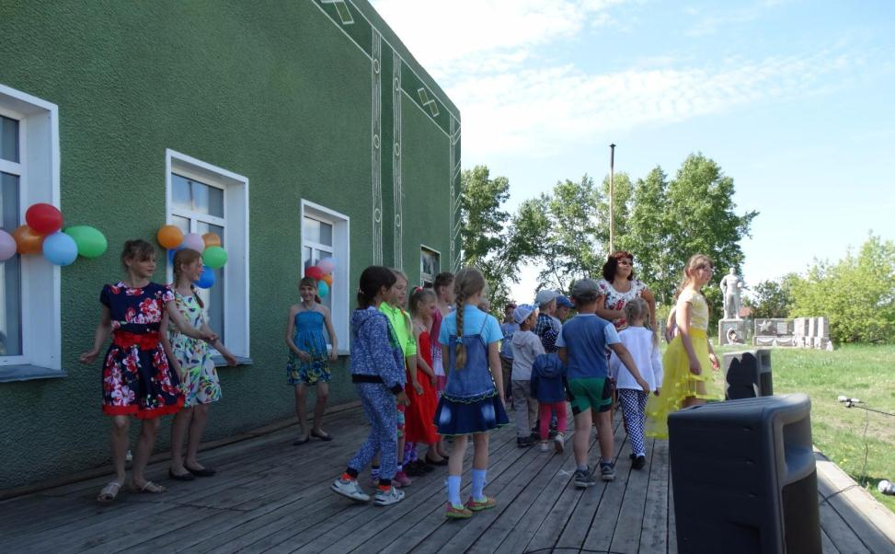

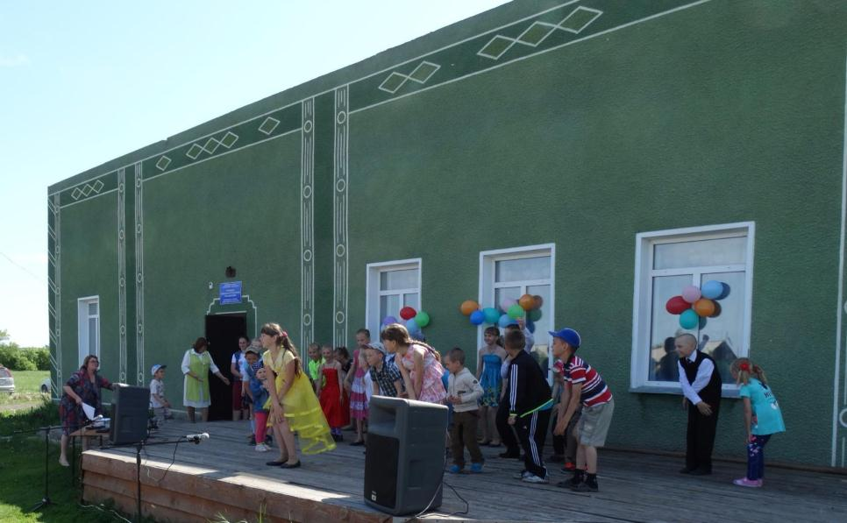

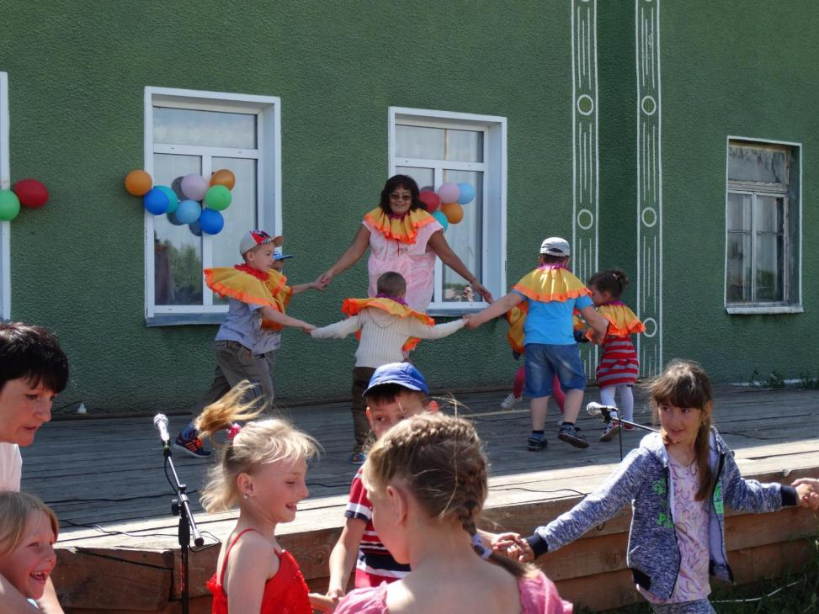

Прощание с лагерем дневного пребывания

Каждое лето наши дети посещают пришкольную площадку, не было исключением и этот сезон. В течении месяца они отдыхают , играют, и конечно, трудятся в лагере, а в конце сезона- заключительный концерт, который они готовили на протяжении всего времени.

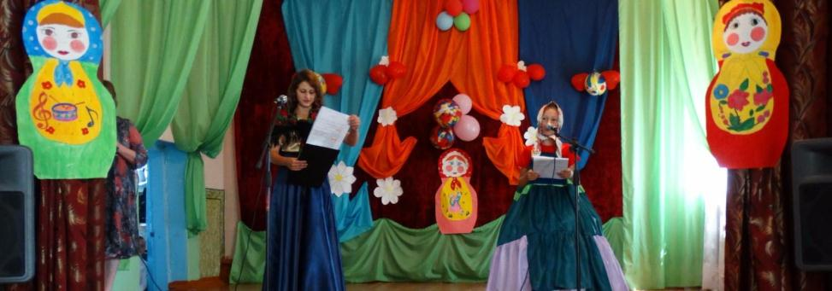

Они сами- ведущие,артисты и музыканты!»

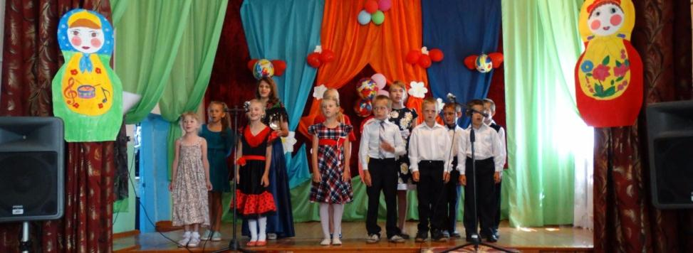

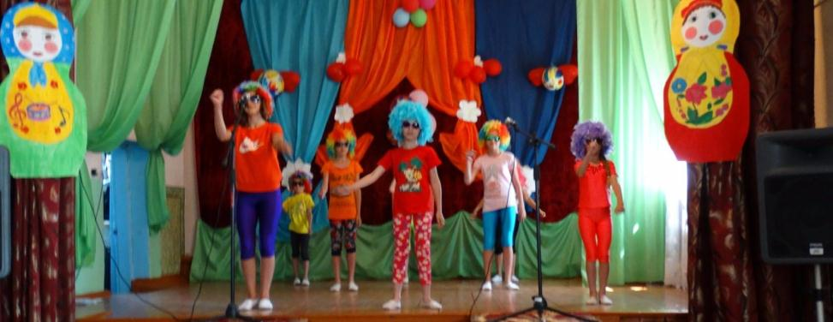

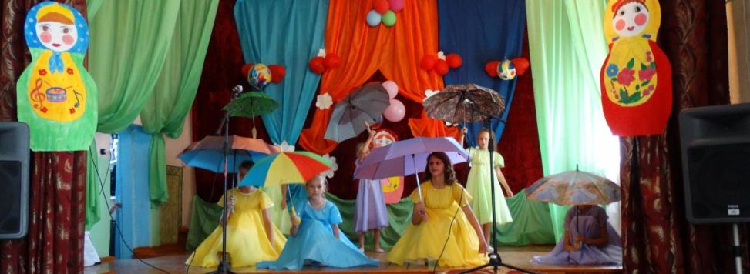

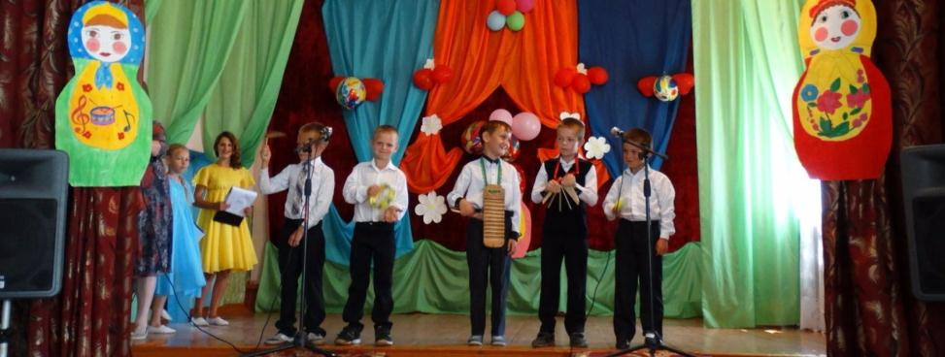А в заключении концерта – все в хоровод: и взрослые и дети

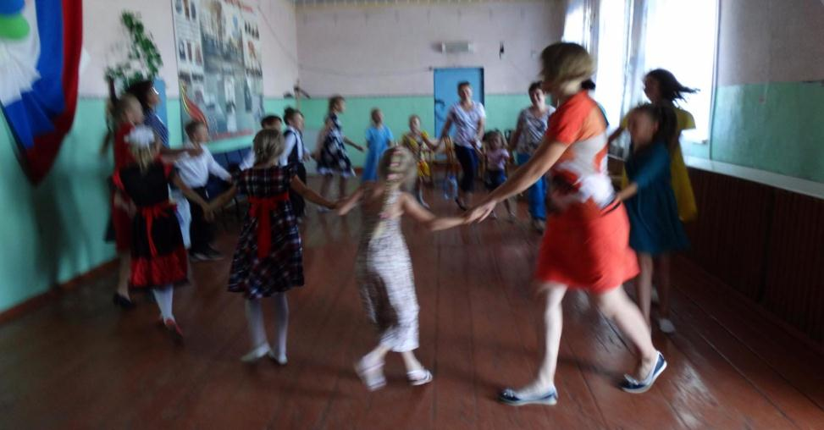

В сентябре проходил 1 тур районного конкурса «Народные самоцветы».

Мы приняли участие во всех трех номинациях конкурса: организовали выставку «Рукотворное мастерство », фотовыставку о красоте родного края, и , конечно, продемонстрировали свои таланты на сцене.

В итоге, наше 3 место.

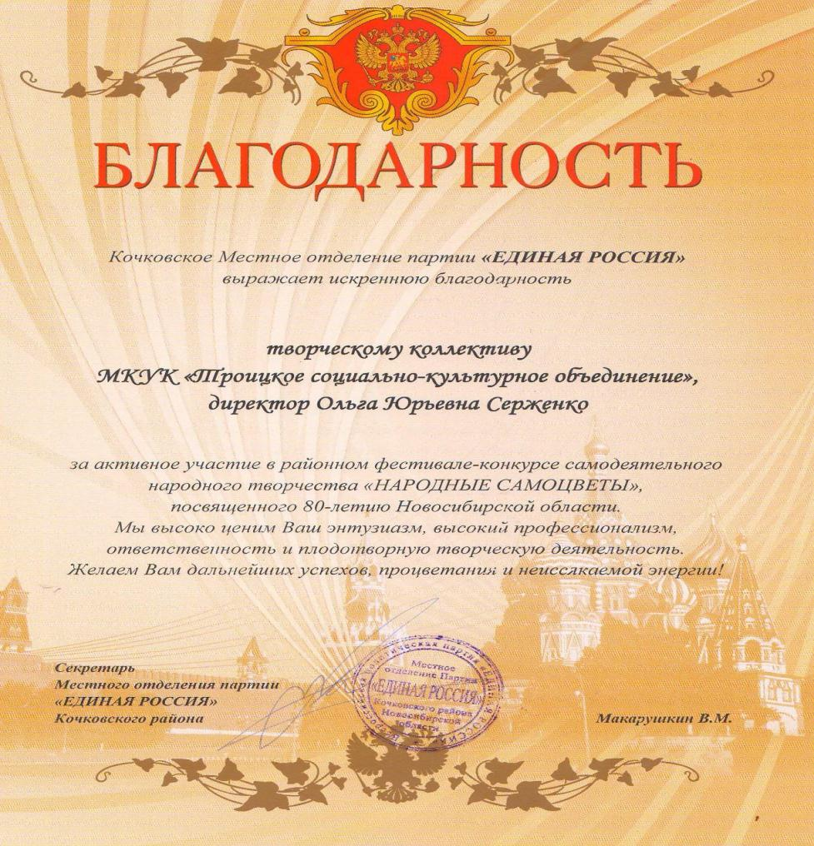

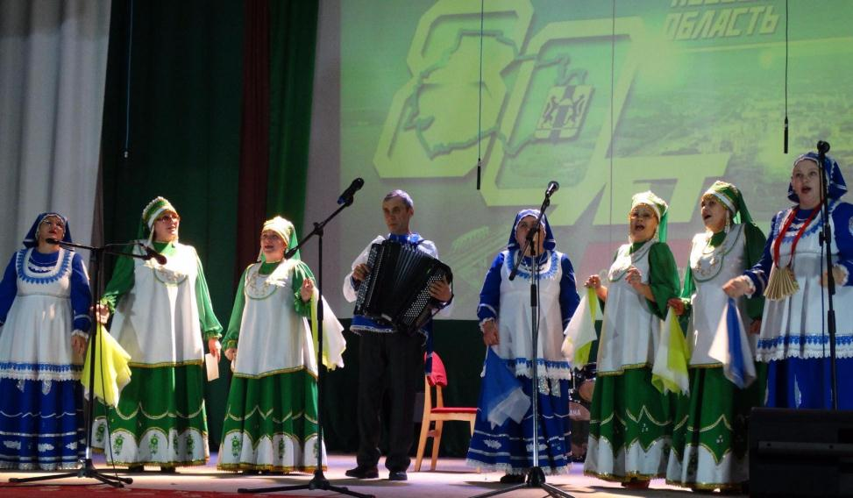

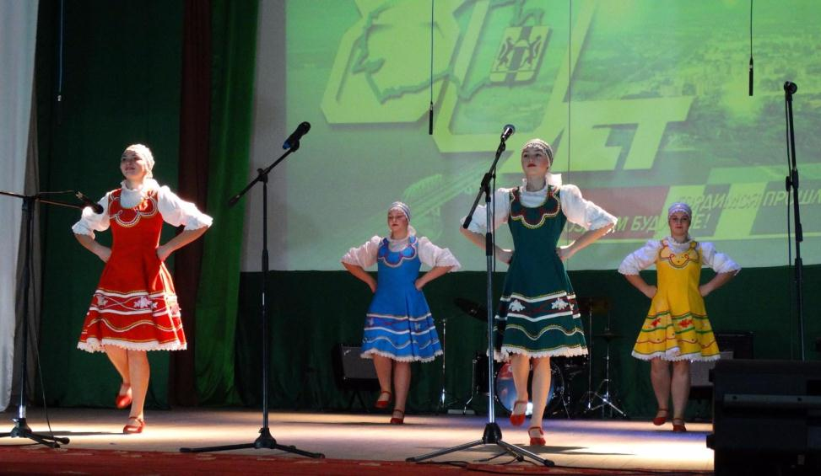

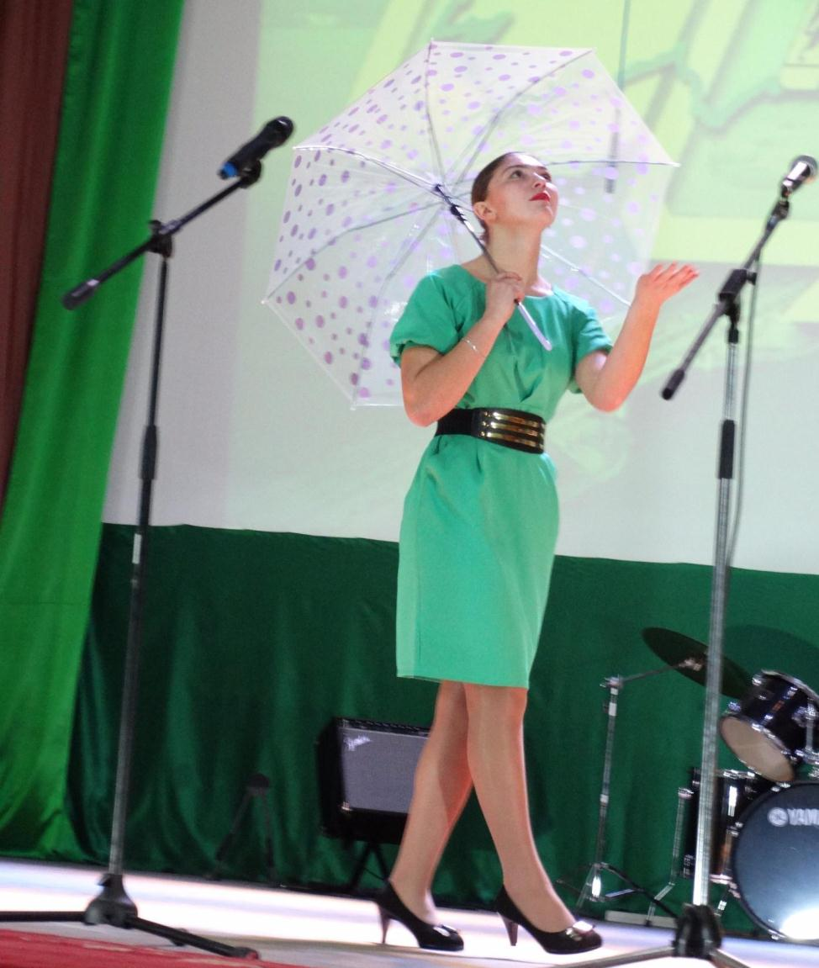

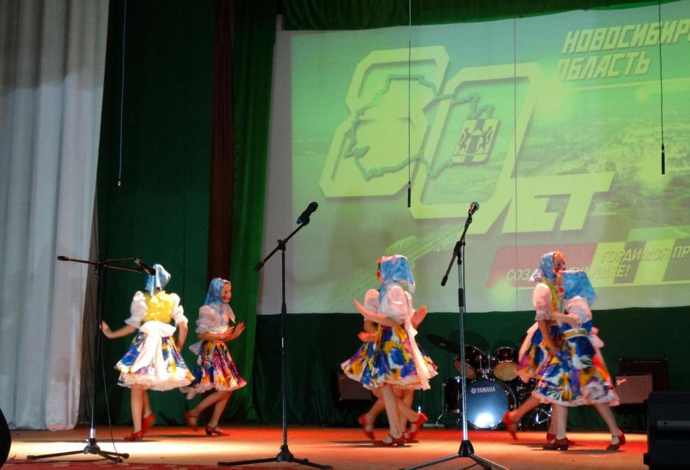

«Я живу- сибиряк, здесь в Сибири моей»

Межрайонная встреча самодеятельных коллективов людей старшего поколения, посвященная 80-летию Новосибирской области.

Вокальная группа «Тройчане» приняла участие

В межрайонной встрече самодеятельных коллективов старшего поколения в городе Карасук и п.Краснозерское.

